Познавательно-исследовательская деятельность.
«формирование элементарно-математических познаний». Старшая группа 5-6 лет.
Тема: «Порядковый счет до 10».
Цель: Создать условия для закрепления порядкового счета до 10.
Задачи:
Образовательные:
- совершенствовать навыки количественного и порядкового счета в пределах 10;
- умение называть соседей цифр;
- умение решать простые задачи, логически мыслить;
- ориентация в пространстве (повторение дней недели, времен года)
– учить детей понимать поставленную задачу и выполнять её самостоятельно;
– Закрепить умение ориентироваться на листе бумаги.
Развивающие:
– развивать логическое мышление, внимание, память, речь.
Воспитательные:
– воспитывать целеустремленность, усидчивость, желание выполнить работу аккуратно, доводить начатое дело до конца;
Уважаемые родители, предлагаю вам и вашим детям окунуться в мир математических познаний.
1 задание
«Зарядка для активации обоих полушарий мозга»
И наоборот. Выполняется 1 минуту.

2 задание
«Тренируем счет от 0-10 и обратно»
- 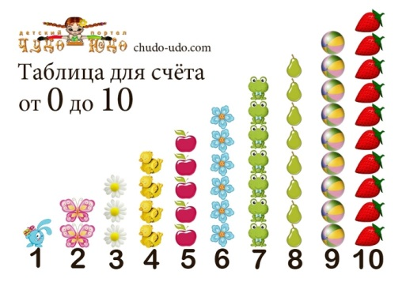
А также, счет с картинками, например: один кролик, две бабочки, три ромашки и т.д.
- Назовите цифру которая стоит перед цифрой 6, 8, 10. Ответ: 5, 7, 9.
- Назовите соседей цифр 4, 6, 9. Ответ: 3-5, 5-7, 8-10.
3 задание
« веселые задачки»
(для решения вам понадобятся счетные палочки (спички, зубочистки) или любой другой счетный материал.
- Всем ребятам нужно знать:
Два плюс два, конечно, … (2+2=4)
- Всем известно в целом мире,
Пальцев на реке… (5)
- На ветке сидело несколько птичек. У них всего 8 крыльев. Сколько птиц сидело на ветке? (4)
- По двору ходили гуси. У всех гусей Саша насчитал 6 лап. Сколько всего гусей ходило по двору? (6)
- Марина и Таня пили разные соки – виноградный и яблочный. Марина не пила яблочный сок. Какой сок пила Таня?
- Костя и Артем были одеты в куртки разного цвета: синюю и зеленую. Костя был одет не в синюю куртку. В куртку какого цвета был одет Артем?

4 задание
«Ориентация в пространстве»
- Повторяем дни недели по картинкам:
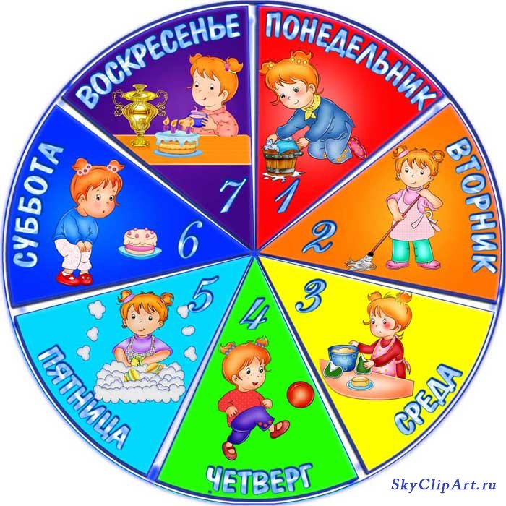

В ПОНЕДЕЛЬНИК я стирал,
Пол во ВТОРНИК подметал.
В СРЕДУ я испек калач,
Весь ЧЕТВЕРГ гонял я мяч.
В ПЯТНИЦУ посуду мыл,
А в СУББОТУ торт купил.
Всех друзей я в ВОСКРЕСЕНЬЕ
Позову на день рождения!

- Учим название месяцев:
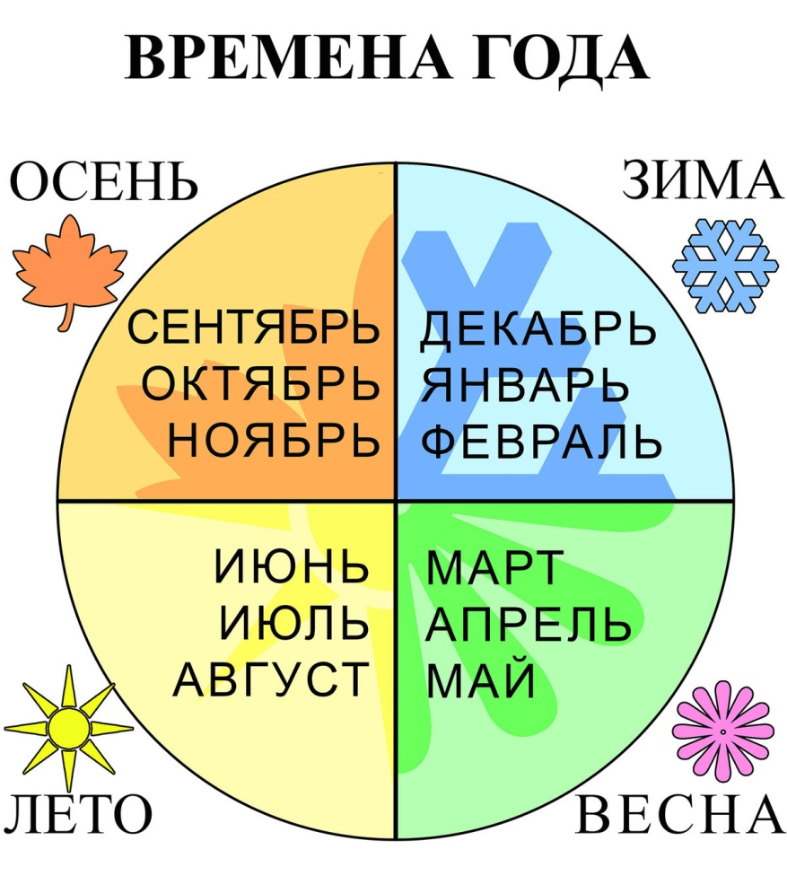

5 задание
«Графический диктант»
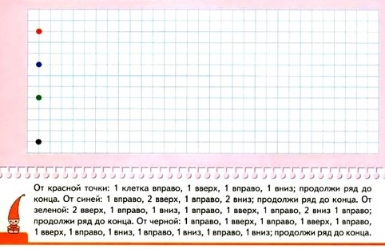
Ребята, вы сегодня были молодцы! Наше занятие окончено! БУДТЕ ЗДОРОВЫ!

